FIŞA LUCRĂRII DE ABSOLVIRE/ LUCRĂRII DE LICENȚŢĂ/ PROIECTULUI DE DIPLOMĂ/ DISERTAȚŢIE

Universitatea Transilvania din Braşov | Lucrare de absolvire/ lucrare de  licență/ proiect de diplomă/  disertație nr. ..........
Facultatea de Matematică şi Informatică

Departamentul de Matematică şi Informatică | Viza facultății
Programul de studii:  Informatică Aplicată | Anul universitar 2021-2022
Candidat:  Andrei Laurențiu-Adrian | Promoția 2022
Cadrul didactic îndrumător:
Lect. univ. dr. Vlad Monescu

LUCRARE DE ABSOLVIRE/ LUCRARE DE LICENŢȚĂ/ PROIECT DE DIPLOMĂ/
DISERTAŢȚIE
Titlul lucrării:
Segmentarea tumorilor cerebrale din RMN-uri.

Problemele principale tratate:

Scopul lucrării de diplomă este de a dezvolta o aplicație care să poată ajuta la detectarea tumorilor cerebrale. Pentru realizarea acestui proiect, a fost necesară segmentarea acestor tumori din creier, folosind procesarea de imagine.
În primul capitol, „Introducere”, se pune accent pe actualitatea proiectului de diplomă, pe obiectivele și pe scopul lucrării.
În al doilea capitol, „Creierul uman", este prezentat creierul uman, prin anatomia lui, dar și tumorile cerebrale care pot apărea în creierul uman.
În cel de-al treilea capitol, „Medii și concepte de programare", sunt prezentate limbajul de programare folosit în realizarea proiectului și celelalte concepte care țin de partea de
software, atât de design, cât și de procesul de compilare.
În capitolul numărul patru, „Segmentarea tumorilor cerebrale”, conține descrierea detaliată
a fiecărei părți utilizate în realizarea proiectului, surprinzând informații legate de procesarea necesară a imaginilor investigate, de modul în care s-a realizat segmentarea tumorilor
cerebrale, dar și de felul în care s-a oferit un diagnostic corect și valid.
În cel de-al cincilea capitol este prezentată interfața grafică a aplicației implementate, cu
detalii oferite pentru fiecare funcționalitate a butoanelor și imaginilor.
Capitolul șase prezintă concluziile și direcțiile viitoare ale proiectului.
Ultimul capitol este reprezentat de bibliografie.

Locul şi durata practicii: N/A
Bibliografie:
C. T. Niculescu, în Anatomia și Fiziologia Omului. Compendiu - Ediția a II-a, Editura Educațională Corint, 2014, p. 150.
O.-R. Neagu, "Encefalul (creierul)," ROMedic, 22 05 2013. [Online]. Available: https://anatomie.romedic.ro/encefalul-creierul. [Accessed 18 02 2022].
T. Helland, "Seven grayscale conversion algorithms," tannerhelland.com, 1 10 2011. [Online]. Available: https://tannerhelland.com/2011/10/01/grayscale-image-algorithm-vb6.html. [Accessed 22 02 2022].
B. Devkota, A. Abeer, P. Prasad, A. Singh and A. Elchouemi, "Image Segmentation for Early Stage Brain Tumor Detection using Mathematical Morphological Reconstruction," Procedia Computer Science, 2018.
S.-C. Tai and S.-M. Yang, "A fast method for image noise estimation using Laplacian operator and adaptive edge detection," 2008 3rd International Symposium on Communications, Control and Signal Processing, pp. 1077-1081, 2008.
E. Hodneland, "Segmentation of Digital Images," pp. 17-18, 2013.
C.-A. Boiangiu, A. Olteanu, A. Stefanescu, D. Rosner and N. Tapus, " Local Thresholding Algorithm Based on Variable Window Size Statistics," Proceedings of the 18th International Conference on Control Systems and Computer Science (CSCS), pp. 647-652, May 2011.
H. Kaur and J. Rani, "MRI brain image enhancement using Histogram Equalization techniques," in 2016 International Conference on Wireless Communications, Signal Processing and Networking (WiSPNET), 2016, pp. 770-773.
Aspecte particulare: N/A

Primit tema la data de: 10.01.2022

Data predării lucrării: 29.06.2022

 | Director departament,  (nume, prenume, semnătura)  Prof. univ. dr. Popescu Ovidiu |  | Cadru didactic îndrumător,  (nume, prenume, semnătura)  Lect. univ. dr. Vlad Monescu
Candidat,
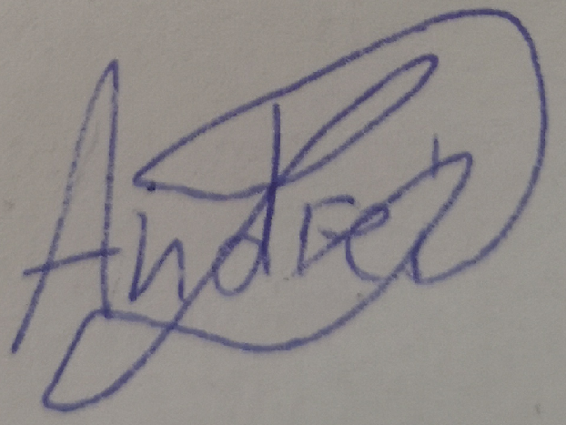
(nume, prenume, semnătura)
Andrei Laurențiu-Adrian

LUCRARE DE ABSOLVIRE/ LUCRARE DE LICENȚŢĂ/ PROIECT DE DIPLOMĂ/
DISERTAŢȚIE – VIZE
Data  vizei |  | Capitole/ problemele analizate |  | Semnătura cadrului didactic îndrumător
14.01.2022 |  | Alegerea temei
25.01.2022 |  | Alegerea tehnologiilor
3.03.2022 |  | Structura lucrării
23.04.2022 |  | Status aplicație/lucrare
27.05.2022 |  | Demo aplicație; Documentație
17.06.2022 |  | Forma finală a aplicației
22.06.2022 |  | Forma finală a lucrării

APRECIEREA ŞI AVIZUL CADRULUI DIDACTIC ÎNDRUMĂTOR
Lucrarea de față prezintă dezvoltarea unei aplicații pentru detectarea tumorilor cerebrale din imagini de tip RMN, prin evidențierea acestora în aceste imagini.
Tehnologiile folosite în cadrul lucrării: limbajul de programare C++, biblioteca OpenCV, mediul de dezvoltare Qt, biblioteca OpenMP, platforma CMake.
Data:  22.06.2022 | ADMIS pentru susținere/ RESPINS | CADRU DIDACTIC ÎNDRUMĂTOR  (nume, prenume, semnătură)  Lect. univ. dr. Vlad Monescu

AVIZUL DIRECTORULUI DE DEPARTAMENT
Data: | ADMIS pentru susținere/ RESPINS | Director departament  Prof. univ. dr. Popescu Ovidiu

SUSŢINEREA LUCRĂRII DE ABSOLVIRE/ LUCRĂRII DE LICENŢĂ/
PROIECTULUI DE DIPLOMĂ/ DISERTAŢIEI
Sesiunea iunie 2022
Rezultatul  susținerii | PROMOVAT cu media:
Rezultatul  susținerii | RESPINS cu refacerea lucrării
Rezultatul  susținerii | RESPINS fără refacerea lucrării
PREŞEDINTE COMISIE
(nume, prenume, semnătura)

